

Miljøgodkendelse
Oplags-og Knuseplads
Sand Sten Gruslageret ApS

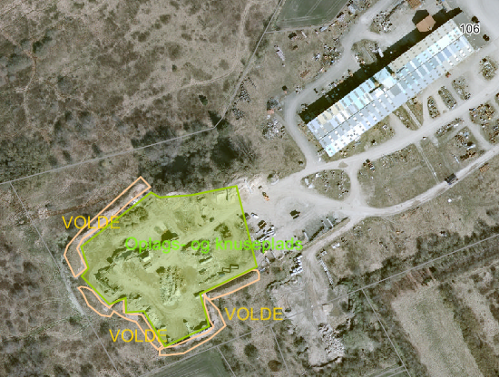
Sæbyvej 106, 9800 Hjørring

Januar – 2018
Teknik & Miljø • Springvandspladsen 5 • 9800 Hjørring • Tlf. 7233 6730 • teamerhverv@hjoerring.dk • www.hjoerring.dk
Oversigt
Virksomhed
Virksomhedens navn: Sand Sten Gruslageret ApS
Adresse: Sæbyvej 106, 9800 Hjørring
Hjemmeside: https://www.facebook.com/Sand-Sten-Gruslageret-1554647404608022/

Virksomhedens ejer: Entreprenør P. Johansen ApS
Camillo Bruuns Vej 11
9800 Hjørring
Kim Glerup Daarbak
Højenevej 11
Vidstrup
9800 Hjørring
Ejendommens ejer: A/S IKAST BETONVAREFABRIK

Drift/miljøansvarlig + tlf.: Peter B. Johansen, mobil 23 34 97 55
Matrikelnummer: 45bp, Hjørring Markjorde
CVR-nummer: 38784919
P-nummer: 1022908010
Listebetegnelse: K206 og K212

IPPC-direktivet ikke omfattet
Basistilstandsrapport: ikke omfattet
VVM ikke omfattet
Risiko-bekendtgørelsen: ikke omfattet
VOC-bekendtgørelsen: ikke omfattet
PRTR-indberetning: ikke omfattet
Spildevandstilladelse: ikke omfattet

Sagsinfo
Tilsynsmyndighed: Hjørring Kommune Team Erhverv
Sagsbehandler: Nethe Ottesen
Sagsnummer: 09.02.00-P19-5-17

Vigtige datoer
Godkendelsen meddelt: 02.01.2018
Godkendelsen offentliggjort: 02.01.2018

Kontakt
Hjørring Kommune: 72 33 33 33
Team Erhverv: 72 33 67 30
Ved miljøuheld: 1-1-2
Indholdsfortegnelse
Ansøgning 4
Godkendelse 4
Listebetegnelse og standardvilkår 5
Generelt 5
Vilkår for godkendelsen 6
Generelle vilkår 6
Vilkår for Modtagelse, Drift og Nedknusning 6
Vilkår om Luftforurening – herunder støv og lugt 8
Vilkår om affald og spild 8
Vilkår for Indretning og til beskyttelse af jord og grundvand 9
Vilkår for egenkontrol og driftsjournal 10
Vilkår for Jordhotel 10
Vilkår for støj, lavfrekvent støj, infralyd og vibrationer 14
Formelle oplysninger 17
Offentlighed og høring 17
Klagevejledning 17
Underretning om afgørelsen 18
Miljøteknisk vurdering 19
Miljølovgivning 19
Beliggenhed 20
BAT 20
Driftsuheld 21
Luftforurening 22
Jord, grundvand og overfladevand 22
Jordhotel 23
Støj, vibrationer og infralyd 23
Samlet vurdering 23
BILAG 1 24
BILAG 2 25

Ansøgning
Hjørring Kommune har på kampagnetilsyn med knusepladsen den 27.09.2017 indkaldt oplysninger i forbindelse med revurdering af miljøgodkendelsen til knuseanlæg og oplagsplads for råvarer og knuste produkter, samt jordhotel for ren jord, på lokaliteten. Oplysningerne blev fremsendt 07.10. og 08.11.2017, se bilag 2 og 3.
Virksomhedens aktiviteter på lokaliteten omfatter oplag af betonbrokke, betonrør/fliser og rene murbrokker til senere nedknusning, samt nedknust materiale forud for genanvendelse. Derudover oplagres en mindre mængde entreprenør-råstoffer så som sand og grus.
Der ønskes også mulighed for oplagring af en mindre mængde ren overskudsjord.
Der vil være tale om at op til omkring 8-10.000 tons materialer til nedknusning kan være samlet før mobilt knuseanlæg opstilles. Der vil være tale om oplag af ren overskudsjord på pladsen i mængder på omkring 1.000 m³.

Oplag og nedknusning finder sted på en ca. 12.000 m² stor del af den samlede ejendom, som ejes af Ikast Betonvarefabrik. Der er støjvolde på det meste af pladsens sider mod syd, øst og vest.
Det mobile knuseanlæg vil typisk være en rotor-knuser, og der vil også blive tale om opstilling af soldanlæg, transportbånd, og hjullaster eller gravemaskine.
Knusning finder oftest sted omkring 6 gange om året, men en varighed på 1-2 uger ad gangen. Der knuses fortrinsvis i tidrummet fra 7-16 på hverdage.

Tidligere godkendelser som bortfalder
Med nærværende revurderede godkendelse ophæves tidligere godkendelse af 17.12.1996 fra daværende Nordjyllands Amt til knuseanlæg og oplag på Sæbyvej 106, 9800 Hjørring.

Godkendelse
På grundlag af de i sagen foreliggende oplysninger suppleret med Hjørring Kommunes vurderinger meddeles Sand Sten og Gruslageret ApS miljøgodkendelse til oplag og nedknusning på sydvestlige del af lokaliteten Sæbyvej 106, 9800 Hjørring, se kortbilag 1.

Godkendelsen meddeles som revurderings-påbud i medfør af kapitel 5, § 41 b, i Miljøbeskyttelsesloven samt Bekendtgørelse om godkendelse af listevirksomhed.

De hovedhensyn, der har været bestemmende for afgørelsen, er, at virksomheden har truffet de nødvendige foranstaltninger til at forebygge og begrænse forureningen ved anvendelsen af den bedste tilgængelige teknik, at virksomheden kan drives på stedet uden at påføre omgivelserne forurening, som er uforenelig med hensynet til omgivelsernes sårbarhed, og at til- og frakørsel til virksomheden kan foregå uden væsentlige miljømæssige gener for de omboende.

Miljøgodkendelsen omfatter samtlige af virksomhedens aktiviteter på lokaliteten. Godkendelsen indeholder vilkår for virksomhedens indretning og drift, samt krav til egenkontrol mv. Vilkårene er de betingelser kommunen stiller for, at virksomheden kan miljøgodkendes. Vilkårene skal, hvis ikke andet er anført, være opfyldt fra den dato, hvor godkendelsen træder i kraft.

Listebetegnelse og standardvilkår
Virksomheden er optaget på bilag 2 til bekendtgørelse om godkendelse af listevirksomhed med listebetegnelse K206 og K212, der omfatter:

K206 ”Anlæg der nyttiggør ikke-farligt affald”

K 212 ”Anlæg for midlertidig oplagring af ikke-farligt affald eller affald af elektrisk og elektronisk udstyr forud for nyttiggørelse eller bortskaffelse med en kapacitet for tilførsel af affald på 30 tons om dagen eller med mere end 4 containere med et samlet volumen på mindst 30 m³”
Rekonditionering, herunder omlastning, omemballering eller sortering af ikke-farligt affald eller affald af elektrisk og elektronisk udstyr forud for nyttiggørelse eller bortskaffelse med en kapacitet for tilførsel af affald på 30 tons om dagen eller med mere end 4 containere med et samlet volumen på mindst 30 m³”

Ved bestemmelse af vilkår har Hjørring Kommune derfor taget udgangspunkt i Miljøstyrelsens standardvilkår for disse virksomhedstyper: ”Standardvilkår for anlæg, der oplagrer, omlaster, omemballerer eller sorterer ikke-farligt affald og/eller elskrot” og ”Standardvilkår for anlæg, der neddeler bygge- og anlægsaffald”. Standardvilkår uden relevans for virksomhedens indretning og aktivitet er ikke medtaget.

Jordhotellet
Oplag af jord med henblik på genanvendelse er også omfattet af listepunkt K212, men jordoplag er ikke omfattet af K212-standardvilkårene. Det vil sige at Hjørring Kommune selv skal stille vilkår til denne aktivitet. Der er i fastsættelsen af vilkårene taget udgangspunkt i Hjørring Kommunes jordregulativ og kommunens almindelige praksis på området.

Læsevejledning
Ved hvert vilkår er i parentes angivet om vilkåret er et K206-, et K212- eller et blandings-vilkår. Vilkår som ikke har en sådan anmærkning har Hjørring Kommune fastsat, og begrundelserne for disse findes i afsnittet ”Miljøteknisk vurdering”.

Generelt
Virksomheden må ikke udvides eller ændres bygnings- eller driftsmæssigt på en måde, der indebærer forøget forurening, før udvidelsen eller ændringen er godkendt i henhold til § 33 i Miljøbeskyttelsesloven.
Vilkårene skal være opfyldt fra den dato, hvor godkendelsen træder i kraft, hvis ikke andet er anført i vilkårene.
Der gøres opmærksom på, at denne godkendelse ikke fritager fra krav, tilladelser, godkendelser eller dispensationer efter anden lovgivning.

Vilkår for godkendelsen

Generelle vilkår

- Godkendelsen bortfalder, hvis den ikke er udnyttet inden 2 år, eller når driften har været indstillet i 24 sammenhængende måneder.

- Hvis virksomhedens ejerforhold eller forholdene omkring ansvaret for virksomhedens miljøforhold ændres, da skal dette skriftligt meddeles Hjørring Kommunes Team Erhverv via teamerhverv@hjoerring.dk

- Der skal til enhver tid forefindes et eksemplar af denne miljøgodkendelse på virksomheden. Den ansvarlige for driften og de øvrige ansatte skal være bekendt med godkendelsens vilkår.

- Sker der driftsuheld, hvor der opstår risiko for forurening eller støjgener, skal Hjørring Kommunes Team Erhverv straks kontaktes på tlf. 72 33 67 30. Hvis uheldet sker efter normal kontortid, skal redningsberedskabet i Hjørring Kommune straks kontaktes på tlf. 112. Team Erhverv skal altid derefter informeres ved førstkommende lejlighed, og hændelsen skal indføres i Driftsjournalen, jf. vilkår 27.

- Ved ophør af virksomhedens drift skal virksomheden træffe de nødvendige foranstaltninger for at undgå forureningsfare og for at efterlade stedet i tilfredsstillende tilstand. En redegørelse for disse foranstaltninger skal fremsendes til tilsynsmyndigheden senest 3 måneder, før driften ophører. (K206-1 og K212-1).

- Hvor der i vilkårene anvendes betegnelsen "befæstet areal" menes en fast belægning, der giver mulighed for opsamling af spild og kontrolleret afledning af nedbør. Hvor der i vilkårene anvendes betegnelsen "tæt belægning" menes en fast belægning, der i løbet af påvirkningstiden er uigennemtrængelig for de forurenende stoffer, der håndteres på arealet. (K206-2 og K212-2).

Vilkår for Modtagelse, Drift og Nedknusning

- Der skal på pladsen foreligge en driftsinstruktion, der beskriver, hvordan personalet skal foretage fornøden modtagekontrol, og hvordan de skal forholde sig i tilfælde af driftsforstyrrelser og uheld. (K206-3 og K212-3).
- Virksomheden må kun modtage og opbevare de i tabel 1 nævnte affaldsarter/-fraktioner i de angivne mængder og steder. Virksomheden må kun neddele/knuse de affaldsarter/-fraktioner, der er angivet og på de angivne steder. (K206-4 og K212-4).
Der tages i øvrigt ikke stilling til de eventuelle oplag af rene entreprenør-råstoffer, så som sand og grus, der måtte oplagres på pladsen.

Tabel 1 Hvilke affaldsarter/-fraktioner, der må modtages og hvilke af disse, der må neddeles/knuses, samt hvor disse må oplagres og neddeles/knuses, jf. oversigtkort i bilag 1.
Affaldsart/-fraktion | EAK-kode  eller anden identifikation | Maksimalt oplag og særligt oplagsområde, mv. | Må neddeles/knuses
Rent betonaffald, herunder kasserede betonrør og fliser. | EAK 17-01-01 | Maximalt samlet oplag af ikke-knuste og knuste materialer:  Max 10.000 tons i alt | Ja
Rene⁷ murbrokker  (uglaseret tegl, evt inkl. mørtel) | EAK 17-01-02  EAK 17-01-03 |  | Ja
Natursten | EAK 17-05-04 |  | Ja
Rent , blandet byggeaffald tilladt for nedknusning  (uglaseret tegl, beton, natursten) | EAK 17-01-07 |  | Ja
Ren overskudsjord | EAK 17-05-04 | Max 1.000 m³ i alt  miler må maksimalt være 4 m høje, Se vilkår 28 – 51 og bilag 2 | må soldes/harpes
Frasorteret armering  og andet skrot | EAK 16-01-17  EAK 17-04-05  EAK 17-04-07  EAK 17-04-11  EAK 19-12-02 | Mindre mængder må oplagres før videre bortskaffelse.  Se særligt vilkår 16, 22 og 23  men også vilkår 17 – 25 | nej
Frasorteret blandet byggeaffald som ikke må nedknuses,  (fx. sanitet, glaserede tegl, klinker, plast, træ mv.) | fx. EAK 17-09-04 | Opbevares på tæt belægning eller i tætte, overdækkede container, jf, vilkår 23.  Kun tilladt på pladsen i mindre mængder, og kun når det er fremkommet som sporadisk affald i ellers rene brokker.  Se særligt vilkår 22 og 23  Men også vilkår 16 - 25 | nej

- Affaldet skal kontrolleres hurtigst muligt ved modtagelsen, dog senest inden ophør af næstfølgende arbejdsdag, og placeres i de dertil beregnede affaldsområder, containere, båse eller beholdere. (K206-5 og K212-5).

- Bygge- og anlægsaffald, der indeholder farligt affald eller asbest, skal afvises, og dette affald må ikke neddeles/knuses på området. (K206-6).

- Der må kun neddeles rene, sorterede materialer. Blandinger må dog neddeles, såfremt det neddelte skal nyttiggøres i denne blandede form. (K206-8).

- Hvis virksomheden modtager affald, der ikke er omfattet af virksomhedens miljøgodkendelse, og som det ikke umiddelbart er muligt at afvise eller henvise til en anden affaldsmodtager, skal affaldet placeres i et særskilt oplagsområde. Såfremt der er tale om farligt affald eller asbest skal affaldet opbevares enten i overdækket container eller på et område under tag og med tæt belægning. Virksomheden skal herefter hurtigst muligt kontakte tilsynsmyndigheden og orientere om affaldet. (K206-7 og K212-6).

Vilkår om Luftforurening – herunder støv og lugt
- Virksomheden må ikke give anledning til støvgener uden for virksomhedens område, som efter tilsynsmyndighedens vurdering er væsentlige for omgivelserne. Hvis der uden for virksomhedens område konstateres støvgener, der efter tilsynsmyndighedens vurdering er væsentlige, kan tilsynsmyndigheden forlange, at støvende oplag overdækkes eller befugtes, og at der etableres afskærmning eller befugtning af sorterings-, håndterings-, knusnings-, presnings- eller neddelingsaktiviteter. (K206-12 og K212-8).

- Neddelings/knuseanlægget skal være forsynet med støvforebyggende foranstaltninger som f.eks. et vandings- eller sprinklersystem. (K206-9).

- Virksomheden skal ved tilrettelæggelse af driften, herunder ved vanding eller befugtning, sikre, at der ikke opstår støvgener uden for virksomhedens område. (K206-11).

- Frasorteret jern- og metalskrot, der kan afgive metalstøv, skal håndteres og opbevares enten udendørs på et befæstet areal, indendørs på fast gulv eller i en container. Opbevaring og håndtering skal udføres, så støvdannelse minimeres, og der må ikke ske støv-/materialeflugt til omgivelser uden for virksomheden. (K212-18).

- Virksomheden må ikke give anledning til lugtgener uden for virksomhedens område, som efter tilsynsmyndighedens vurdering er væsentlige for omgivelserne. (K206-10 og K212-8/9).

Vilkår om affald og spild
- Affald, der spildes, skal opsamles samme dag og anbringes i de dertil indrettede containere eller affaldsområder. (K212-13).

- Alt opsamlet spild indeholdende olie eller kemikalier, herunder grus, savsmuld el.lign. anvendt til opsugning, skal opbevares og bortskaffes som farligt affald. Der skal til enhver tid forefindes opsugningsmateriale på virksomheden, som hurtigt kan anvendes til opsamling af spild ved uheld eller lækage. (K212-14).

Vilkår for Indretning og til beskyttelse af jord og grundvand
- De eksisterende afværge- og moniteringsboring på grunden (M7 og M2) skal beskyttes og være tilgængelig for Grundvandsmyndigheden.

- Eventuelle overjordiske tanke med fyringsolie og motorbrændstof skal sikres mod påkørsel. Påfyldningsstudse og aftapningshaner (aftapningsanordninger) for olieprodukter, herunder motorbrændstof, skal være placeret inden for konturen af en tæt belægning indrettet med kontrolleret afledning af afløbsvandet. Alternativt skal eventuelt spild opsamles i en tæt spildbakke eller grube. Udendørs spildbakker eller gruber skal tømmes, således at regnvand i bunden maksimalt udgør 10 % af spildbakkens eller grubens volumen. (K206-13 og K212-15).

- Frasorteret jern- og metalskrot og andet affald, der kan afgive olie eller væsker, skal opbevares og håndteres på en oplagsplads eller på et gulv med tæt belægning indrettet med fald mod afløb eller grube, hvorfra der sker kontrolleret afledning, eller i lukket/overdækket container med indbygget sump. (K212-17).

- Frasorteret blandet bygge- og anlægsaffald, kildesorteret bygge- og anlægsaffald, samt frasorterede materialer som f.eks. jern, isoleringsmaterialer, ledninger, træ, glaserede tegl, farvede sanitetsgenstande og diverse kunststoffer og plast, må på grund af den særlige drikkevandsinteresse i området kun opbevares og håndteres på areal med tæt belægning, hvorfra der sker opsamling af væske. Alternativt kan opbevaringen ske i tætte, overdækkede containere. Dette krav gælder ikke for uforurenet inert affald som f.eks. glas, ren beton og uglaseret tegl/mursten. (K206-14 og K212-21).

- Befæstede arealer og tætte belægninger skal være i god vedligeholdelsesstand. Utætheder i tæt belægning skal udbedres så hurtigt som muligt, efter at de er konstateret. Lunker og ujævnheder i befæstede arealer, som hindrer kontrolleret afledning af vand, skal udbedres så hurtigt som muligt. (K206-16 og K212-23).

- Spildolie og andet farligt affald skal opbevares i tætte, lukkede beholdere, der er markeret, så det tydeligt fremgår, hvad de indeholder. Beholderne skal være placeret under tag og beskyttet mod vejrlig. Oplagspladsen skal have en tæt belægning og være indrettet således, at spild kan holdes inden for et afgrænset område og uden mulighed for afløb til jord, grundvand, overfladevand eller kloak. Området skal kunne rumme indholdet af den største beholder. (K206-15 og K212-25).

Vilkår for egenkontrol og driftsjournal
- Virksomheden skal mindst 1 gang årligt foretage en visuel kontrol af alle befæstede arealer, tætte belægninger samt gulve og sumpe. Dette kan ske etapevist. Resultatet af besigtigelse og udbedringer skal noteres i driftsjournalen.
Tilsynsmyndigheden kan kræve, at virksomheden lader en uvildig sagkyndig foretage dette eftersyn, dog højst 1 gang hvert tredje år. (K206-18 og K212-26).

- Virksomheden skal føre en driftsjournal med angivelse af:
- Dato for og resultat af inspektioner samt eventuelt foretagne udbedringer af befæstede arealer, tætte belægninger, gulve eller gruber.
- Dato for hvornår der er modtaget affald, der ikke er omfattet af virksomhedens miljøgodkendelse, og hvordan det blev håndteret og bortskaffet.
- Tidspunkter for vedligeholdelse og servicering af filter, herunder udskiftning af filterposer.
- Ved udgangen af hvert kvartal registreres og indføres mængden af hver af de oplagrede affaldsarter.
- Dato for og beskrivelse af driftsuheld eller uregelmæssigheder.
Driftsjournalen skal opbevares på virksomheden i mindst 5 år og skal være tilgængelig for tilsynsmyndigheden. (K206-19 og K212-27).

Vilkår for Jordhotel
Indretning af jordhotellet
- Jorden må kun modtages på den del af matr.nr. 45 bp, Hjørring Markjorder, som er markeret på vedlagte kortskitse (bilag 2).

- Det skal sikres med indhegning, volde eller lignende at der ikke kan ske aflæsning på jordhotellet udenfor åbningstiden.

- Når jordhotellet er ubemandet, skal den være lukket med aflåselig bom eller lignende, således at det ikke er muligt for uvedkommende at læsse jord af.

- Der forefindes en række vandboringer/afværgeboringer i området (bilag 1). Det skal sikres at der ved færdsel i området ikke sker skade på disse boringer.
- I forbindelse med Hjørring kommunes tilsyn kan der ved mistanke om forurening i den oplagte jord eller af pladsen i øvrigt, udtages jordprøver til analyse. Ansøger/ejer skal selv betale for omkostningerne til dette.

- Kommunen kan, uden at pådrage sig ansvar, trække jordhotel-tilladelsen tilbage, hvis vilkårene ikke overholdes, eller hvis der sker ændringer i projektet, der ændrer forudsætningerne for tilladelsen.

Driften af jordhotellet
- Virksomheden skal have en driftsinstruks eller manual, der beskriver, hvordan personalet skal foretage fornøden modtagekontrol, og hvordan de skal forholde sig i tilfælde af driftsforstyrrelser, fejlaflæsninger og uheld, der kan påvirke miljøet.

- Hvis der ved tilsyn, måling eller på anden måde konstateres overskridelser af grænseværdier eller vilkår fastsat i jordhotel-tilladelsen (vilkår 26 – 49), skal virksomheden hurtigst muligt udføre eller lade udføre afhjælpende foranstaltninger.

- Der må maksimalt oplagres 1.000 m³ ren jord på jordhotellet. Milerne med jord må maksimalt være 4 meter høje.

- Intet jordparti må oplagres på jordhotellet i mere end 3 år. Er jorden ikke genanvendt skal den bortskaffes efter gældende regler. Spørg eventuelt kommunen.

- Jord som bærer tydeligt præg af forurening må ikke modtages på jordhotellet. Jord der tilføres jordhotellet må ikke indeholde forurenende materialer som kan give anledning til forurenende nedsivning til jord eller grundvand.

- Når jorden modtages på pladsen, skal den kontrolleres ved syn og evt. lugt. Hvis jorden ikke synes eller lugter rent (fx på grund af forurening, asfalt, slagge, træ, plast, affald) skal jorden afvises, og Hjørring Kommune skal orienteres med henblik på anvisning af alternativ bortskaffelse af den afviste jord.

- For jord uden anmeldepligt (eks. fra landbrugsarealer), skal der ved ankomst til jordhotellet som minimum noteres:

- Dato for modtagelse
- Jordens oprindelse (adresse for opgravning).
- Nuværende og tidligere anvendelse af grunden, hvorfra jorden stammer.
- Kundens navn og adresse (bygherre).
- Leverandørens navn og adresse (vognmand).
- Leveringsperiode og samlet jordmængde, hvad enten det drejer sig om et større eller mindre projekter/jordpartier.
- Eventuelle analyseresultater af jordprøver,
- Det skal fremgå af skemaet, hvem der er ansvarlig for oplysningerne om jorden og for modtagelsen af jorden.
- Driftsjournalen skal opbevares på virksomheden i mindst 5 år og skal fremvises på forlangende.

- For jord med anmeldepligt (eks. fra områdeklassificerede arealer og de fleste byområder) skal der føres driftsjournal, der som minimum skal indeholde:
- De enkelte jordpartiers placering på jordhotellet (ved beskrivelse eller tegning), således at de til enhver tid kan genfindes. Og således at det er let at vide, hvor hvert jordparti stammer fra.
- Anmeldelser om jordflytninger og analyseresultater af udførte jordprøver. Sådan at der er sporbarhed mellem jordparti og anmeldelse samt analyser.
- Dato for modtagelse og dato for bortskaffelse af jord, så det sikres, at intet jordparti henligger mere end 3 år.
- Til enhver tid skal det kunne dokumenteres hvor meget jord, indenfor hver kategori, der oplagres på jordhotellet.
Driftsjournalen skal opbevares på virksomheden i mindst 5 år og skal fremvises på forlangende.

- Jord med anmeldepligt skal anmeldes ved brug af kommunens anmeldesystem (pt. Jordweb).

- Jord med anmeldepligt (eks. fra områdeklassificerede arealer og de fleste byområder) må kun modtages, hvis der foreligger dokumentation for at jorden er ren. Desuden skal der foreligge en anvisning fra oprindelseskommune.

- Ethvert jordparti med anmeldepligt (eks. fra områdeklassificerede arealer) skal holdes adskilt fra andre partier jord, enten med markeringsnet eller ved oplag i separate miler. Herved sikres, at hvert enkelt jordparti kan identificeres. Der skal føres optegnelser over placering, så hvert jordparti entydigt kan sammenholdes med herkomst og resultaterne af udførte analyse.

- Modtaget rent jord må maksimalt indeholde forureningskomponenter svarende til kategori-1 jord, jfr. gældende jordflytningsbekendtgøre. For nuværende gælder værdierne i tabel 2:

Tabel 2: grænseværdier for kategori 1. Værdierne skal anvendes ved kategorisering af jord så man sikre der kun køres rent jord til jordhotellet.
Forureningskomponent | Kategori 1 (mg/kg TS)
Arsen (As) | < 20
Cadmium (Cd) | < 0,5
Chrom total (Cr total) | < 500
Kobber (Cu) | < 500
Kviksølv (Hg) (uorganisk) | < 1
Bly (Pb) | < 40
Zink (Zn) | < 500
PAH total | < 4
Benz(a)pyren | < 0,3
Dibenz(a,h)antracen | < 0,3
Kulbrinter (VKI-metoden)
C5-C10 kulbrinter | < 25
C10-C25 kulbrinter | -
C25-C35 kulbrinter | -
Totalkulbrinter, C5-C35 | < 100

- Prøvetagning, analyse og kategorisering skal ske efter reglerne i den til enhver tid gældende jordflytningsbekendtgørelse - Dog kan Hjørring kommune, hvis det skønnes nødvendigt, for belysning af jorden renhed, kræve jorden undersøges for andre forureningsparametre

- Ved mistanke om andre forureningsparametre, end parametrene angivet i jordflytningsbekendtgørelsen, skal der foretages yderligere relevante analyser.

- Jord der overskrider grænseværdierne i tabel 2, eller som er forurenet med andre forureningskomponenter, må ikke opbevares på jordhotellet. Jorden skal bortskaffes til godkendt deponerings- eller jordrenseanlæg.

- Ved genanvendelse af jorden, skal det sikres at den opfylder modtagerstedets krav. Evt. tidligere analyseresultater kan følge jordpartiet.

- Der skal, inden jordhotellet tages i brug, være et system der sikre, at jorden maksimalt henligger på jordhotellet i 3 år.

- Hjørring Kommune kan kræve, at virksomheden for egen regning lader foretage kontrolmålinger/beregninger til dokumentation for, at vilkår i jordhotel-tilladelsen overholdes. Kommunen kan maksimalt kræve kontrolmålinger 1 gang årligt, med mindre der fremkommer væsentlige nye oplysninger.

Vilkår for støj, lavfrekvent støj, infralyd og vibrationer
Der findes retningslinjer for og vejledninger om ekstern støj fra virksomheder, som skal følges, når det gælder målinger og vurdering af støj. Disse vil ikke blive gennemgået i enkeltheder i denne godkendelse, men der gives i nedenstående vilkår en oversigt.

- Virksomhedens samlede støjniveau udenfor virksomhedens egen grund må i intet punkt overskride de i tabel 3 anførte støjgrænser:

Tabel 3 Støjgrænser for de forskellige områder omkring kasernen. De angivne værdier er energiekvivalente, korrigerede, A-vægtede lydstyrkeniveauer i dB(A) re 20 uPa.
Ugedag | Periode | Reference-tidsrum | Bolig-områder | Boliger i åbent land  Blandet Bolig og Erhverv-områder | Erhvervs-område
Mandag –fredag | kl. 07 – 18 | 8 timer | 45 | 55 | 60
Lørdag | kl. 07 – 14 | 7 timer | 45 | 55 | 60
Lørdag | kl. 14 – 18 | 4 timer | 40 | 45 | 60
Søn- og helligdage | kl. 07 – 18 | 8 timer | 40 | 45 | 60
Alle aftner | kl 18 – 22 | 1 time | 40 | 45 | 60
Alle nætter* | kl 22 – 07 | ½ time | 35 | 40 | 60
* Maksimalværdien af støjniveauet må om natten ikke overstige de anførte værdier med mere end 15 dB, målt med tidsvægtningen ”fast”.

- Virksomhedens samlede bidrag til det ækvivalente støjniveau for lavfrekvent støj og infralyd målt udendørs må ikke overskride grænseværdierne i tabel 4. Støjgrænserne gælder over et måletidsrum på 10 minutter, hvor støjen er kraftigst. I tilfælde, hvor støjen er impulsagtig reduceres de anførte grænseværdier med 5 dB.

Tabel 4 Støjgrænser for lavfrekvent støj og infralyd (i dB re 20 µPa).
Anvendelse |  | A-vægtet  Lydtryksniveau (10 – 160 Hz) | G-vægtet Infralydsniveau
Beboelsesrum, herunder børneinstitutioner og lign. | Aften/Nat  (kl. 18.00 – 7.00) | 20 dB | 85 dB
Beboelsesrum, herunder børneinstitutioner og lign. | Dag  (kl. 7.00 – 18.00) | 25 dB | 85 dB
Kontorer, undervisningslokaler, andre støjfølsomme rum |  | 30 dB | 85 dB
Øvrige rum i virksomheder |  | 35 dB | 90 dB

- Virksomhedens bidrag til vibrationer (det maksimale KB-vægtede accelerationsniveau) målt med tidsvægtningen ”slow”, må ikke overskride grænseværdierne i tabel 5:

Tabel 5. Grænseværdier for vibrationer (i dB re 10⁻⁶ m/s²)
Anvendelse | Vægtet accelerationsniveau  L_{aw}
Boliger i boligområder | 75 dB
Boliger i blandet bolig- og erhvervsområde om aftenen og natten (kl 18.00 – 7.00) | 75 dB
Boliger i blandet bolig- og erhvervsområde om dagen (kl 7 – 18) | 80 dB
Kontorer, undervisningslokaler og andre støjfølsomme rum | 80 dB
Erhvervsbebyggelse i øvrigt | 85 dB

- Det maksimale KB-vægtede accelerationsniveau skal beregnes som energimiddelværdien af samtlige (eller tilsvarende) måleresultater fra de benyttede målepunkter.

- Tilsynsmyndigheden kan kræve, at virksomheden for egen regning ved beregninger eller målinger dokumenterer, at grænseværdierne i tabel 3, 4 og5 er overholdt.
Dokumentationen skal være tilsynsmyndigheden i hænde i skriftlig form senest 3 måneder efter kravet er fremsat. Dokumentationen skal udføres af et dertil akkrediteret firma og i overensstemmelse med Miljøstyrelsens retningslinjer, orienteringer og bekendtgørelser på området, samt eventuelle orienteringer fra Miljøstyrelsens Referencelaboratorium på området.

Formelle oplysninger

Offentlighed og høring
Udkast til miljøgodkendelse har været i høring hos virksomheden selv og grundejer i perioden 06.12.2017-01.01.2018. Virksomheden kom pr telefon den 12.12.2017 med en enkelt redaktionel rettelse, mens grundejer IBF Beton ikke har haft bemærkninger.

Miljøgodkendelsen vil blive offentliggjort på Hjørring Kommunens hjemmeside 02.01.2018.

Klagevejledning
Ansøger selv kan klage over denne godkendelse til Natur- og Miljøklagenævnet.
Det samme kan enhver, der har en væsentlig, individuel interesse i sagen samt en række foreninger og organisationer. Klagen skal være modtaget senest: 30.01.2018.

Klagen skal indsendes digitalt til Natur- og Miljøklagenævnet via ”Klageportalen”.
Link til protalen findes på forsiden af nævnets hjemmeside: www.nmkn.dk.
Nævnet skal som udgangspunkt afvise en klage, der kommer uden om Klageportalen.
Natur- og Miljøklagenævnet opkræver et gebyr på 500 kroner.

Miljøgodkendelsen kan godt udnyttes på egen risiko, selvom der klages over den, under forudsætning af, at andre nødvendige tilladelser er indhentet. Natur- og Miljøklagenævnet kan dog i særlige tilfælde afgøre, at godkendelsen ikke kan udnyttes før en klagen er behandlet. Natur- og Miljøklagenævnet kan også ændre eller ophæve en miljøgodkendelse på baggrund af en klage.

Kommunens afgørelse kan også indbringes for domstolen. En retssag skal være anlagt inden seks måneder fra den dag, afgørelsen er offentliggjort. Det vil sige 02.07.2018.

Der er til enhver tid aktindsigt i sagen, herunder resultater af virksomhedens egenkontrol jf. Forvaltningsloven, Offentlighedsloven og Lov om aktindsigt i miljøoplysninger.

Underretning om afgørelsen

Grundejer, Ikast Betonvarefabrik A/S ibf@ibf.dk

Embedslægeinstitutionen Nordjylland (Sundhedsstyrelsen): senord@sst.dk

Organisationer og foreninger:

Danmarks Naturfredningsforening: dnhjoerring-sager@dn.dk (eller dn@dn.dk.)

DN’s Samråd for Nordjylland c/o Thorkild Kjeldsen: thorkild.kjeldsen@mail.tele.dk

Friluftsrådet, Thomas Elgaard Jensen: vendsyssel@friluftsraadet.dk

3F Hjørrings Miljøafdeling: skagerak@3f.dk

Greenpeace: info.nordic@greenpeace.org

Dansk ornitologisk forening centralt og lokalt: natur@dof.dk og hjoerring@dof.dk

Miljøteknisk vurdering

Miljølovgivning

Godkendebekendtgørelsen og IED-direktivet
Virksomheden er omfattet af godkendebekendtgørelsens bilag 2 og der dermed ikke omfattet af IED-direktivet.

Basistilstandsrapport
Virksomheden er omfattet af godkendebekendtgørelsens bilag 2. Kun virksomheder, som er omfattet af IE-direktivet og dermed er på bilag 1 i godkendebekendtgørelsen, skal udarbejde basistilstandsrapport i forbindelse med godkendelse eller revurdering, hvis virksomheden bruger, fremstiller eller frigiver relevante farlige stoffer i visse mængder.
Risikobekendtgørelsen
EU's Sevesodirektiv, der er implementeret i risikobekendtgørelsen, har til formål at forebygge større uheld og imødegå konsekvenserne af disse. Målet er at beskytte både mennesker og miljø. Direktivet er indarbejdet i Risikobekendtgørelsen, som omfatter industrivirksomheder der fremstiller, opbevarer eller bruger store mængder af giftige, brandfarlige eller eksplosionsfarlige stoffer.

Virksomheden håndterer ikke stoffer i mængder over tærskelmængderne angivet i bekendtgørelsen, og er derfor ikke omfattet af risikobekendtgørelsen.
Brugerbetalingsbekendtgørelsen
I kraft af at være omfattet af godkendebekendtgørelsen, er virksomheden også omfattet af brugerbetalingsbekendtgørelsen.
Det betyder, at Hjørring Kommune afregner den tid, der er brugt på tilsyn og miljøgodkendelser, både tid brugt på og udenfor virksomheden, dog ikke kørsel. Afregning for tilsyn sker en gang årligt over ejendomsskattebilletten, mens afregning for miljøgodkendelse sker ved særskilt faktura umiddelbart efter en godkendelse er meddelt.
PRTR-indberetning
Virksomheden har ikke pligt til at indberette data.

VVM
Der er tale om en revurdering af en miljøgodkendelse for knusning og oplag. Hjørring Kommune har vurderet, at der ikke er tale om ændringer, der er omfattet af VVM-reglerne.

Beliggenhed
Knuse- og oplagspladsen er beliggende på den sydvestlige del af grunden på Sæbyvej 106 i Hjørring. Der har den ligget siden 1996. Se bilag 1 for oversigtskort.

Mod nord og vest er området omgivet af erhverv omkring Johs. E. Rasmussens Vej og blandet bolig og erhverv omkring Vandværksvej, begge dele i byzone (lokalplan 124.1 og 123.3). Mod syd og øst er der åbent land med spredte landbrugsejendomme og enkeltstående boliger i landzone.

Der er tilkørsel til pladsen via indkørsel fra Sæbyvej forbi bygningen, som ejes og benyttet af IBF Beton.

Der er ingen lokalplan for lokaliteten, men området er i kommuneplanramme 111.31120.05 udlagt til erhvervsformål med lettere industri- og værkstedsvirksomhed, mindre lagervirksomhed, offentlige formål og lignende.

I kommuneplan 2013 er området udlagt til økologisk forbindelse i kategorien ”tår-våd”. Retningslinjen herfor er, at der ikke må ske byudvikling eller anlæg af veje og andre tekniske anlæg, der kan danne barrierer for spredningen af dyr og planter. Ved etableringen af nye anlæg med barrierevirkning, skal virkningen reduceres mest muligt ved hjælp af faunapassager eller projekttilpasninger.
Der er i denne sag tale om en eksisterende oplags- og knuseplads. Hjørring Kommune vurderer, at dens forbliven på lokaliteten ikke er til hinder for opretholdelse af den økologiske forbindelse.
Hjørring Kommune vurderer, at virksomheden holder sig indenfor rammerne af tilstødende lokalplan og kommuneplan. Kommunen vurderer videre, at virksomheden ikke påvirker omkringliggende områder og støjfølsomme arealer i en grad, der er uforenelig med områdernes formål og sårbarhed.

BAT
EU kommissionen udgiver og reviderer løbende såkaldte BREF-dokumenter, som samler viden om tilgængelige teknikker til mindskning af forurening indenfor forskellige brancher og processer. Altså hvad der skal betragtes som de bedste tilgængelige teknikker –BAT- på forskellige områder.

BREF-dokumenters konklusioner om BAT skal lægges til grund for stillede vilkår i godkendelser og revurderinger af virksomheder på bilag 1 i godkendebekendtgørelsen.
BAT-konklusionerne er således bindende ved revurdering af bilag-1 virksomheders miljøgodkendelse, tilslutningstilladelse og udledningstilladelse.

For virksomheder på bilag 2 i godkendebekendtgørelsen, som Miljøstyrelsen har udarbejdet standardvilkår for, er disse at betragte som BAT, såfremt vilkårene ikke er lempeligere end eventuelle BREF-dokumenters konklusioner.

Idet virksomheden er omfattet af K206- og K212-vilkårene, lever virksomheden op til BAT ved at overholde disse vilkår.

I det følgende gives derfor kun en begrundelse for de vilkår, Hjørring Kommune har stillet ud over standardvilkårene, eller hvis Hjørring kommune har fundet det nødvendigt at skærpe, lempe eller præcisere standardvilkårene.
Oplagstyper og mængder
Virksomheden er en entreprenørvirksomhed, som ud opbevaring af mindre mængder råstoffer som sand, grus og natursten, også modtager rent byggeaffald til nedknusning. Der er tale om byggeaffald af typen og beton- og murbrokker fra bygge- og nedrivningsprojekter, samt betonaffald fra betonindustrien.
Virksomheden opgiver (jf. bilag 3) forventede maksimale oplag til:
5000 tons ren beton, 3000 tons rene murbrokker, 200 tons natursten og 1.000 m³ ren jord.

Ved opsætning af mobilt knuseanlæg, der typisk har kapacitet til at knuse 1000 t/dag, kan nedknusningen være overstået på 1 – 2 uger pr gang.

Der vil kunne forekomme mindre mængder skrot i materiale til nedknusning. Der vil også kunne forekomme en meget lille mængde byggeaffald, som må udsorteres fra materialet til nedknusning, så som sanitet, glaserede tegl og fliser eller tagplader, plast eller PVC.

Hjørring Kommune har stillet vilkår til, at blandet byggeaffald, der ikke må nedknuses, heller ikke må modtages som egen fraktion på pladsen. Men virksomheden må oplagre en mindre mængde af sådant byggeaffald, som er frasorteret materialerne til nedknusning, frem til bortskaffelse til godkendt modtager.
Hjørring Kommune har stillet krav til oplagsmængder, der er rimelige, men rummelige i forhold til, hvad virksomheden forventer at modtage (jf. tabel 1 og bilag 2).

Der er ikke stillet særskilte krav til virksomhedens oplag af sand, grus, marksten og andre råstoffer til entreprenørarbejde, men virksomheden må forvente, at godkendelses krav til for eksempel støvforebyggelse vil gælde for denne type oplag i tilfælde af for eksempel støj eller støv.

Driftsuheld
Hjørring Kommune har i vilkår 2-4 stillet krav til virksomheden i relation til driftsansvar, driftsuheld og uregelmæssigheder. Disse vilkår er fastsat for at følgerne af eventuelle miljømæssige problemer kan modgås så hurtigt og effektivt som muligt, og af hensyn til kommunens planlægning af tilsyn.

Luftforurening
Oplags- og knusepladsen har været i drift siden 1996 og har ikke tidligere givet anledning til støvgener for omboende. I standardvilkårene indgår krav om mulighed for befugtning, hvilket Hjørring Kommune finder fyldestgørende i forhold til luftforurening.

Jord, grundvand og overfladevand
Der er særlig drikkevandsinteresse i området, og området er indvindingsområde for Bagterp Vandværk. Der har dog i ældre tid ligget en losseplads på grunden ”Fuglsig Losseplads”. Der er derfor en afværge- og moniteringsboring (M7) på pladsen, samt yderligere en afværge- og moniteringsboring (M2) i sydvestligt hjørne af matriklen. Der er yderligere boringer og pumpeboring syd og vest for pladsen på nabomatriklerne. Se figur 1.
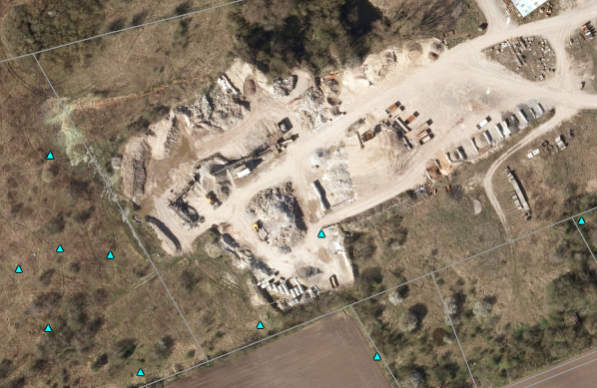

Figur 1: afværge- og moniteringsboringer vist med blå trekanter. Nord er op.

Hjørring Kommune viderefører derfor daværende Nordjyllands Amts vilkår fra 1996 om at boringerne skal beskyttes og være tilgængelig for grundvandsmyndigheden.

Tæt belægning
På grund af den særlig drikkevandsinteresse i området har Hjørring Kommune i henhold til standardvilkårene meddelt vilkår 23 således, at der skal tæt belægning (ikke blot fast belægning) under ikke-inert bygge- og anlægsaffald, og ikke-inert frasorterede materialer (jf. standardvilkårene K206-14 og K212-21). Alternativt kan affaldsfraktionerne opbevares i tætte overdækkede containere.

Til standardvilkåret om god vedligeholdelsesstand af befæstede arealer og tætte belægninger (som i øvrigt er en sammenskrivning af de respektive vilkår for K206 og K212) har Hjørring Kommune tilføjet følgende: ”Lunker og ujævnheder i befæstede arealer, som hindrer kontrolleret afledning af vand, skal udbedres så hurtigt som muligt.” Dette er tilføjet for at sikre, at den kontrollerede afledning af vand, som befæstede arealer skal etableres for, til stadighed kan finde sted. Tilføjelsen er derfor ment som en forståelsesmæssig specificering af standardvilkårene.

Jordhotel
Der vil ske oplag af ren jord på jordhotellet. Da oplag af jord ikke er omfattet af standardvilkår, har Hjørring Kommune fastsat vilkår herfor (vilkår 28 – 51). Vilkårene stilles for at sikre jord og grundvand mod forurening, og for at sikre at virksomheden lever op til forpligtigelser i Hjørring Kommunes Jordregulativ. Der stilles desuden vilkår om driftsjournal, som skal lette virksomhedens og tilsynsmyndighedens arbejde under tilsyn.

Støj, vibrationer og infralyd
Virksomheden er en bestående knuseplads, og der er ikke tidligere konstateret problemer med støj, vibrationer eller infralyd. Tilkørsel til virksomheden sker fra Sæbyvej. Der er tale om omkring 6 transporter og af-/pålæsninger pr dag, i hovedsag indenfor tidsrummet kl 7 – 16 på hverdage.
Nedknusning af materiale forventes at ske omkring 6 gange årligt á omkring 1-2 ugers varighed.
I forbindelse med den oprindelige godkendelse er der foretaget en vurdering af støjens udbredelse. Der har ikke været klager over tidligere anlæg. Hjørring Kommune vurderer ud fra kildestyrker på støjende materiel og afstande til omboende, at virksomheden kan overholde Miljøstyrelsens vejledende støjgrænser.

Der er derfor ikke stillet krav om målinger forud for eller i forbindelse med revurderingen.
Tilsynsmyndigheden kan dog med hjemmel i godkendelsen kræve, at der gennemføres målinger, f.eks. i forbindelse med en udvidelse eller en klage, og at virksomheden udføre afværgende tiltag, hvis støjgrænseværdierne er overskredet.
De støjgrænseværdier, Hjørring Kommune har meddelt, er fastsat ud fra omgivelsernes karakter. Grænseværdierne er i overensstemmelse med grænserne der fremgår af Miljøstyrelsens Støjvejledning og Hjørring Kommunes kommuneplan.

Samlet vurdering
Hjørring Kommune vurderer, at virksomheden kan etableres og drives uden at påføre omgivelserne forurening, der er uforenelig med hensyn til omgivelsernes sårbarhed og kvalitet. Det vurderes, at virksomheden har truffet de fornødne foranstaltninger til at forebygge og begrænse forurening ved anvendelse af den bedst tilgængelige teknologi.

BILAG 1
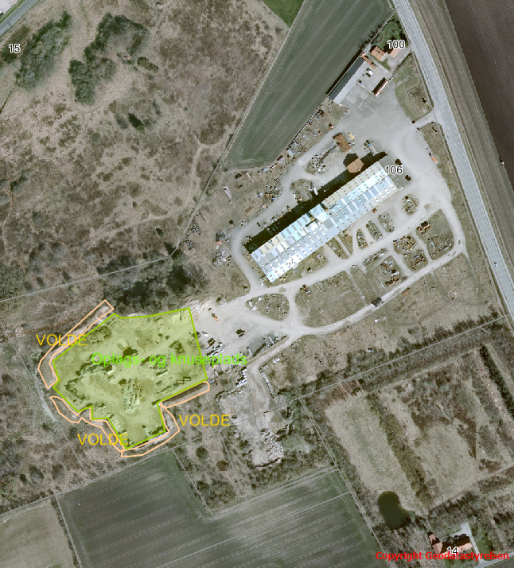
Oversigtskort over området. Luftfoto fra 2016

BILAG 2
Jordhotellets placering indtegnet på kort af virksomhedsejer
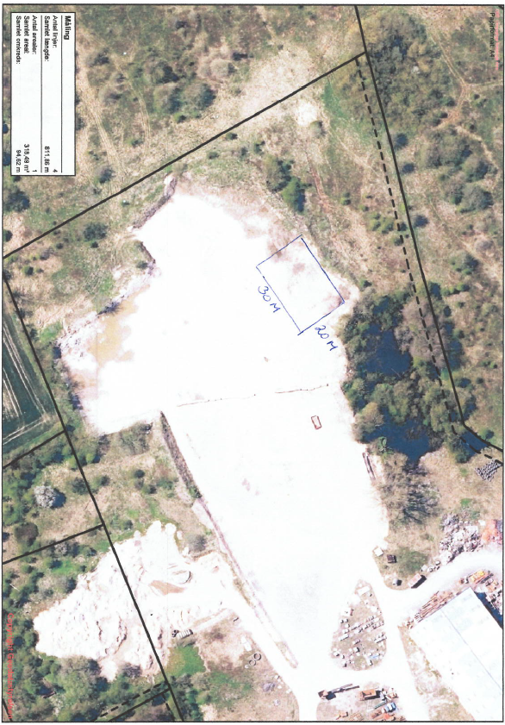

BILAG 3
Oplysninger fra virksomheden i forbindelse med revurderingens påbegyndelse.
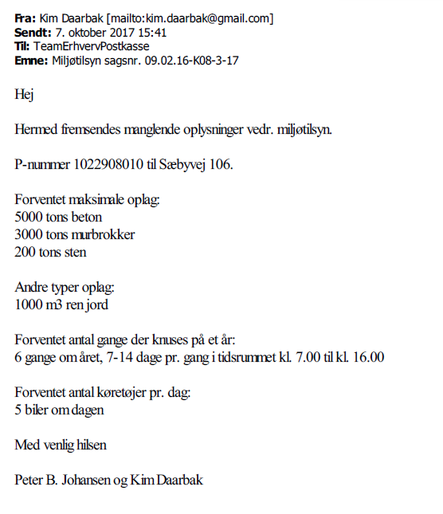

Lov nr. 358 om miljøbeskyttelse af 6. juni 1991 jf. lovbek. nr. 879 af 26. juni 2010
Bekendtgørelse nr. 725 af 06.06.2017om godkendelse af listevirksomhed
Bekendtgørelse nr. 725 af 06. juni 2017om godkendelse af listevirksomhed
Jf. Bekendtgørelse nr. 1520 af 7. december 2016om standardvilkår i godkendelse af listevirksomhed.
Lov nr. 358 om miljøbeskyttelse af 6. juni 1991 jf. lovbek. nr. 879 af 26. juni 2010 (§ 33).
Ved "affaldsarter" forstås de opdelinger af affald, som fremgår af Det Europæiske Affaldskatalog (EAK). Ved "affaldsfraktioner" forstås de opdelinger af affaldet, som affaldet modtages i. "Affaldsfraktioner" betegner altså den opdeling, som virksomheden opererer med internt af hensyn til håndteringen af affaldet.
Ved ”rent” forstås materiale uden maling, sod, glasering eller lignende, jf. Restproduktbekendtgørelsen definition.
Farligt affald i byggeaffald er for eksempel brokker eller træ med PCB- eller tungmetal-holdig maling, asbestholdige tagplader, PCB-holdige termoruder, glaserede/emaljerede klinker med højt tungmetal-indhold, med videre.
Anmeldepligten følger af jordflytningsbekendtgørelsen, og omfatter jord fra områdeklassificerede områder, jord fra kortlagte ejendomme samt jord fra vejanlæg
Ved godkendelsens offentliggørelse 1317 af 19/11 2017. Bek. om anmeldelse og dokumentation i forbindelse med flytning af jord
Miljøstyrelsens Vejledning nr. 5 fra 1984 om ekstern støj fra virksomheder, Miljøstyrelsens vejledning nr. 6 fra 1986 om måling af ekstern støj fra virksomheder, Miljøstyrelsens Vejledning nr. 3 fra 1996 supplement til vejledning om ekstern støj fra virksomheder.
Referencetidsrum er fastsat efter "Orientering fra Miljøstyrelsens Referencelaboratorium for støjmålinger", nr. 10, november 1989
Det vil sige, at man om natten måler støjen over den mest støjende halve time (referensetidsrum). Gennemsnittet af denne periodes målinger, må ikke overskride de anførte værdier i tabellen. I den halve time, hvor der måles, vil støjen muligvis variere (derfor tager man netop et gennemsnit, for at få ét tal) og det er i orden. Men på intet tidspunkt må peaks i støjen komme op over 15 dB mere end det tilladte gennemsnit.
Lovbek. nr 879 af 26. juni 2010 om miljøbeskyttelse, kap. 11, §§ 91 og 93
Lovbek. nr 879 af 26. juni 2010 om miljøbeskyttelse, § 98
Organisationer som er nævnt i Miljøbeskyttelseslovens §§ 99 og 100
I henhold til § 101 i Miljøbeskyttelsesloven
Forvaltningslov nr 571 af 19. december 1985, jf. Lovbek. nr. 1365 af 07/12 2007, med efterfølgende ændringer
Lov nr 572 af 19. december 1985 om offentlig forvaltning, med efterfølgende ændringer
Lovbek. nr. 660 af 14. juni 2006 om aktindsigt i miljøoplysninger, med senere ændringer
BEK nr. 845 af 23. juni 2017 om brugerbetaling for godkendelser og tilsyn efter lov om miljøbeskyttelse og lov om miljøgodkendelse m.v. af husdyrbrug. Med senere ændringer.
Lov nr. 425 af 18. maj 2016 om miljøvurdering af planer og programmer og af konkrete projekter (VVM) og tilhørende bekendtgørelse. Jf. lovbek. nr. 448 af 10. maj 2017.
Jf. Godkendebekendtgørelsens §25 stk 1
jf. Godkendebekendtgørelsens §26 stk 1
Miljøstyrelsens Vejledning nr. 5 af 1985 om ”Ekstern støj fra virksomheder” og Miljøstyrelsens vejledning nr. 3 af 1996 om ”Supplement til vejledning om ekstern støj fra virksomheder”.

